# Er det i midten eller ude i siderne, at linen er udsat for den største belastning i en linedans?

*Knækker linen på midten eller ude i siderne, hvis linedanseren er for tung? I en tynd tørresnor er det ikke ligegyldigt hvor den tunge våde bluse hænges op*

Kernestof: *kraftbegrebet, herunder tyngdekraft*

Opslaget indeholder

* Snor kræfter
* Metode mede kraftligevægt og løsning af 2 ligninger med 2 ubekendte
* Parallelogram-metoden med opløsning af kraft efter to retninger.
* Vektorligningsmetoden

## 1. Snor kræfter

**Forenkling af snor kraften**

Snoren regnes for masseløs og spændingen er derfor konstant langs snoren. I en virkelig snor der hænger lodret, vokser snor spændingen hele vejen op til ophængningspunktet. I ophængningspunktet er snor spændingen lig tyngdekraften på snoren

Hvert punkt på rebet bliver trukket i hver sin retning af to lige store og modsatrettede kræfter på 100 N men snor spændingen (snorkraften) er ikke 200 N, men 100 N*.* Om der trækkes mod et andet hold eller snoren er fastgjort til en pæl, gør ingen forskel. Pælen fungerer som et ’spejl’ for snorkraften. Hvis du vil vide mere om snor kraften i tovtrækning, så se denne video

<https://www.youtube.com/watch?v=ICacqfZ6Sh0>

Med ovenstående forenklinger, er der ingen forskel på snor kræfterne i følgende to tilfælde:

1. Et lod hænges op i to snore, både på loftet og på loddet er der to kroge, en til hver snor,
2. Et lod hænges op i en lang snor, der starter i den ene loftkrog, går gennem loddets krog og slutter i den anden loftkrog.

**Eksempel 1.** *Hvorfor er snorkraften størst i toppen af et tykt tov?*

Et tykt tov med længden 3 m er fastgjort i loftet, Tovets masse er 3 kg, hvilket giver massen er 1 kg per meter.

* Snorkraften 0 m under loftet er 30 N, da tovet her skal bære 3 kg
* Snorkraften 1 m under loftet er 20 N, da tovet her skal bære 2 kg
* Snorkraften 2 m under loftet er 10 N, da tovet her skal bære 1 kg

**Jo flere snore, jo mindre er spændingen i hver snor**

* Et lod der hænger i en snor, er snor kraften lig med tyngdekraften på loddet.
* Et lod der hænger i to lodrette snore, er hver snorkraften lig med halvdelen af tyngdekraften på loddet

Et lod er ophængt i midten af en snor, hvor vinklen op to de to ophængs punkter er $120°$, som vist på figuren nedenfor.

**Opgave 2.** *Sammenhæng mellem snorkraft og vinkel*

Giv et bud på sammenhængen mellem snorkraften *T* og vinklen.

1. Jo større vinkel, jo mindre snor kraft
2. Jo større vinkel, jo større snor kraft

**Forsøg**

Hvor meget viser kraftmåleren, når:

1. Et 1 kg lod ophænges i en kraftmåler
2. Et 1 kg lod ophænges i to kraftmålere, der begge er anbragt lodret
3. Et 1 kg lod ophænges i to kraftmålere, der begge er anbringes skråt ud til siden

**Sammenhæng mellem snorkraft og vinkel, når snoren ikke belastes i midten**

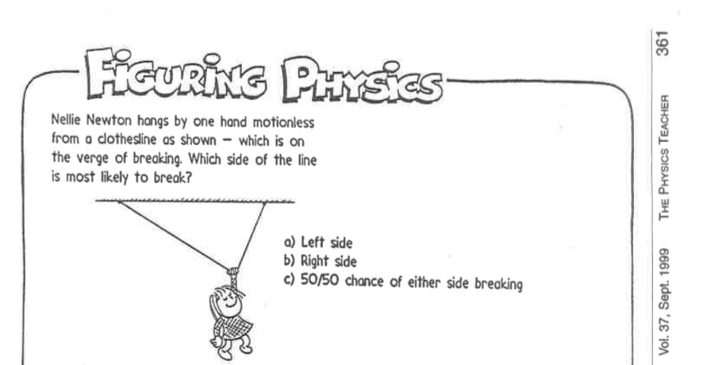

**Opgave 3**

I hvilken side knækker snoren?

## 2. Metode med kraftligevægt og løsning af 2 ligninger med 2 ubekendte

**Kraftligevægt i vandret og i lodret retning**

Summen af alle kræfter regnet med fortegn i vandret-retning er lig nul og summen af alle kræfter i lodret retning er lig nul, eller med andre ord:

* Kraften mod højre = kraften mod venstre
* Kraften op = kraften op

**Eksempel 2**

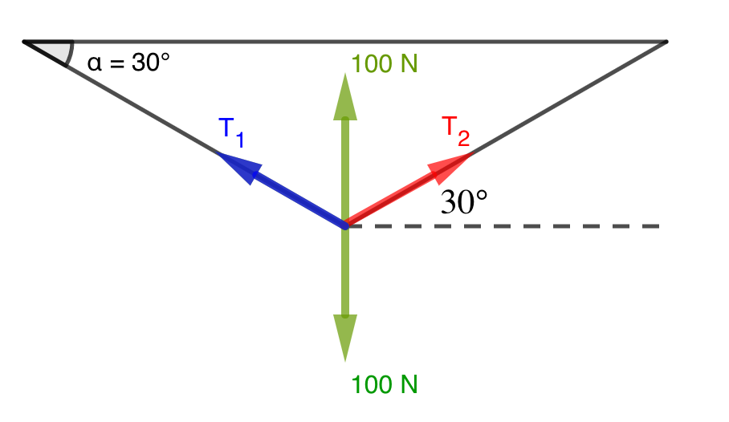

Antag trøjen hænger i midten, så med en vinkel i forhold til vandret på $30°$. Snor spændingen (snorkraften) mod højre noteres som $T_{\text{1}}$ og snor spændingen (snorkraften) mod venstre noteres som $T_{\text{2}}$ (*T* = tension)

*Vandrette kræfter*

den vandrette snorkraft mod højre = den vandrette snorkraft mod venstre

$$T_{\text{1}}∙\cos\left(30\right)=T_{\text{2}}∙\cos\left(30\right)$$

$$T_{\text{1}}=T_{\text{2}}$$

*Lodrette kræfter*

Den lodrette højre snorkraft + den lodrette venstre snorkraft = tyngdekraften på trøjen

$$T_{\text{1}}∙\sin\left(30\right)+T_{\text{2}}∙\sin\left(30\right)=F_{\text{t}}$$

$${2∙T}_{\text{1}}∙\sin\left(30\right)=\text{100 N} da venstre og højre snorkraft er lig hinanden$$

$$T_{\text{1}}=\frac{\text{100 N}}{2∙\sin\left(30\right)}$$

$$T_{\text{1}}=\text{100 N} benyt \sin\left(30\right)=0,5$$

**Opgave 4**

Hvor stor bliver snorkraften, hvis vinklen $10°$?

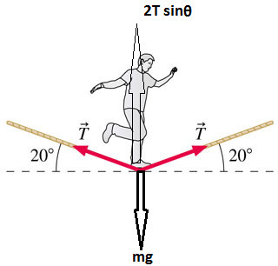

**Opgave 5**

Vis at snorkraften kan bestemmes ud fra ligningen



$$2T\sin{θ=mg}$$

**Eksempel 3**

Antag trøjen hænger til højre for midten, så højre vinkel i forhold til vandret er $60°$ og venstre vinkel er $30°$. I det noteres venstre snorkraft som $T_{\text{2}}$ og højre snorkraft som

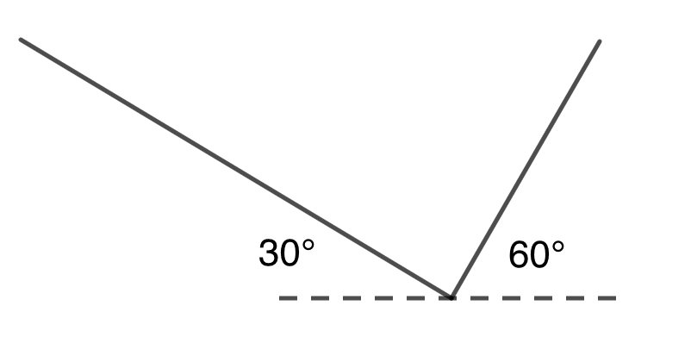

fig. er fra: <https://www.wikihow.com/Calculate-Tension-in-Physics>

*Vandrette kræfter*

den vandrette snorkraft mod venstre = den vandrette snorkraft mod højre

$$T_{\text{1}}∙\cos\left(30\right)=T_{\text{2}}∙\cos{(60)}$$

$$T_{\text{1}}∙0,866=T_{\text{2}}∙0,5$$

$$T_{\text{1}}=0,577∙T_{\text{2}}$$

*Lodrette kræfter*

Den lodrette venstre snorkraft + den lodrette højre snorkraft = tyngdekraften på trøjen

$$T_{\text{1}}∙\sin\left(30\right)+T_{\text{2}}∙\sin\left(60\right)=\text{100 N}$$

$$T_{\text{1}}∙0,5+T_{\text{2}}∙0,866=F_{\text{t}} indsæt T_{\text{1}}=0,577∙T_{\text{2}}$$

$$0,577∙T_{\text{2}}∙0,5+T_{\text{2}}∙0,866=\text{100 N}$$

$$T_{\text{2}}∙1,55=\text{100 N}$$

$$T_{\text{2}}=\text{86,6 N}$$

Substitueres tilbage igen, fås

$$T_{\text{1}}=0,577∙T_{\text{2}}$$

$$T_{\text{1}}=0,577∙\text{86,6 N}$$

$$T_{\text{1}}=\text{50 N}$$

*Konklusion*

Højre del af snoren har den største spænding.

**Opgave 6**

Hvor stor bliver snor kræfterne, hvis den venstre vinkel er $20°$ og den højre vinkel er $80°$?

## 3. Parallelogram-metoden

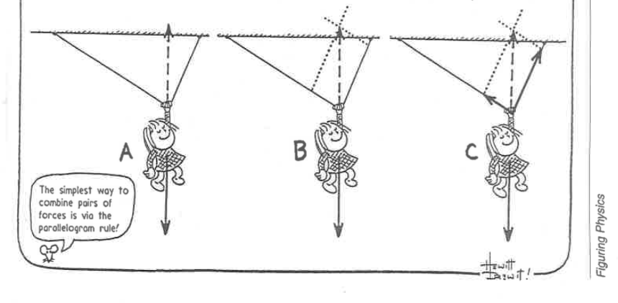

**Parallellogram-metoden**

Her opløses den opadrettede kraft, der skal ophæve tyngdekraften, i to retninger der er angivet ved snorenes vinkel i forhold til loftet. Matematisk er det opløsning af en vektor efter 2 given retninger, og det omvendte af en vektor addition. Hvis tyngdekraften er 100 N fås

$$T_{\text{1}}=\text{100 N}∙\sin\left(60\right)=87 N$$

$$T_{\text{2}}=\text{100 N}∙\sin\left(30\right)=50 N$$

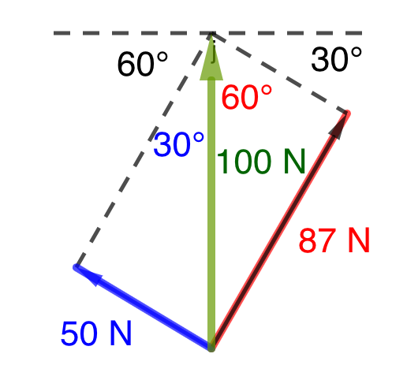

## 4. Vektorligningsmetoden

**Problemet løst som en vektorligning**

Sættes tyngdekraften til 100 N fås

$$v∙\left({-0,866 \atop 0,5}\right)+h∙\left({0,5 \atop 0,866}\right)=\left({0 \atop 100}\right)$$

hvor *v* er det tal venstre enhedsvektor (i snorens retning med venstre) skal ganges med og hvor *h* er det tal højre enhedsvektor (i snorens retning mod højre) skal ganges med, så summen af de to snor kræfter ophæver tyngdekraften på 100 N.

**Opgave 7**

Vis, at *v* = 50 ved at multiplicere skalært med tværvektoren til $\left({-0,866 \atop 0,5}\right)$

$$\left({0,5 \atop 0,866}\right)$$

Vis, at *h* = 87 ved at multiplicere skalært med vektoren til $\left({0,5 \atop 0,866}\right)$

$$\left({-0,866 \atop 0,5}\right)$$

## Litteratur

Hewitt, *Figuring physics*, The Physics Teacher, Vol. 37, Sept. 1999, p. 361.

Wikihow.com

<https://www.wikihow.com/Calculate-Tension-in-Physics>

University of Texas

<http://farside.ph.utexas.edu/teaching/301/lectures/node48.html>

# Video: Physics, Torque (8 of 13) Static Equilibrium, Hanging Sign No. 2

<https://www.youtube.com/watch?v=tjgBbcdoc08>